LES ENJEUX ETHIQUES DE L’EXPERTISE DES ENFANTS  A la suite des trois colloques (30 septembre 2014, 7 juillet 2016, 15 mars 2017) qui associaient l’université et des associations, l’Académie Internationale d’Ethique, Médecine et Politiques Publiques réunit ses partenaires autour des enjeux éthiques que posent les expertises des mineurs, tant au civil qu’au pénal.  Les expertises des mineurs sont lourdes de conséquences pour les enfants et les familles dont l’avenir risque de dépendre de conclusions expertales.  Elles nécessitent par conséquent des connaissances approfondies sur le développement cognitif et affectif des enfants que seuls des experts ayant une compétence en pédopsychiatrie ou en psychologie de l’enfant, attestée par leur formation et une pratique régulière de la spécialité sont en mesure de pratiquer, selon une des recommandations consensuelles de l’Audition publique sur l’expertise pénale (2007).  Ce colloque transdisciplinaire réunit tous les professionnels concernés par ce sujet, et notamment des experts étrangers pour comparer les pratiques. |  |  |  |  | 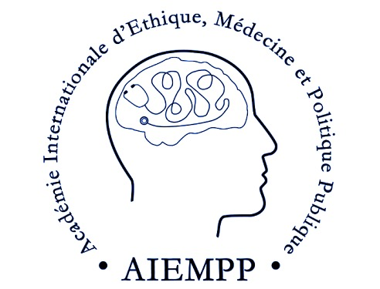  COLLOQUE  LES ENJEUX ETHIQUES DE L’EXPERTISE DES ENFANTS
 |  |  |  |  | Jeudi 7 juin 2018
 |  |  |  |  | de 8h30 à 18h
 | 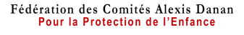 |  |  |  | Amphithéâtre Polonovski  Faculté de Médecine
45 rue des Saint Pères 75005 Paris
Métro Saint Germain

Inscription obligatoire :  Mail : christian.herve@parisdescartes.fr |  | Entrée libre avec carte d’invitation obligatoire

PROGRAMME

9h00 | MATINEE  Accueil des participants : Pr Christian Hervé, Président de l’Académie Internationale Ethique, Médecine et Politiques Publiques. |  |  | APRES-MIDI  Présidente : Mme Michèle Créoff
 | Président : Pr Christian Hervé |  | 14h00 | Le développement psychoaffectif des enfants: Dr Maurice Berger
9h20 | Les enjeux de l’expertise des mineurs au civil et au pénal : M. Edouard Durand, magistrat. |  | 14h40 | L’expertise des mineurs à Genève : Pr Marina Walter, pédopsychiatre, responsable de la pédopsychiatrie légale au CHU de Genève
9h40 | L’expérience des unités de médecine légale pédiatrique pilotée par la voix de l’enfance : Mme Martine Brousse, La Voix de l’Enfant |  | 15h10 | Pause
10h30 | Pause |  | 15h30 | L’accompagnement des mineurs et des familles à l’expertise civile : Dr Gérard Lopez, Président de l’Institut de Victimologie, Président de l’Eléphant Vert
11h00  11h 30 | La technique de recueil de la parole de l’enfant : Dr Jean-Marc Benkemoun, pédopsychiatre, médecin légiste, UMJ de Versailles  Synthèse de la matinée : Mme Michèle Créoff, Présidente du Conseil National de la Protection de l’Enfance |  | 16h20 | Table ronde : La Voix de l’Enfant - AIVI – Collectif féministe contre le viol – L’Enfant d’Abord - L’Enfant Bleu – L’Eléphant Vert - Enfance et Partage – Fédération des Comités Alexis Danan - Innocence en Danger - Lamevit - L’OSE - Enfance Majuscule
 | Repas libre |  | 17h00 | Conclusion : Pr C Hervé

